ЛАБОРАТОРНАЯ РАБОТА №1 Командный язык и скрипты LINUX ч.1.
Цель. Закрепить на практике основные команды для работы с файлами и каталогами.
Краткие теоретические сведения.
Сперва научимся двигаться по папкам, создавать и переименовывать папки. Linux всегда создает домашний каталог каждому пользователю. Кроме того, в Linux имеется корневой каталог Root, где хранятся системные файлы и каталоги. С Root мы ничего делать не будем. Для выдачи команд используем консольное окно (терминал). Следующая команда
$ pwd
отображает текущий путь.
Поскольку мы находимся в домашнем каталоге пользователь, создадим рабочую папку с именем work:

$ mkdir имя
Имя задает имя каталога. В нашем случае это будет work. Теперь надо перейти в этот каталог. Для этого воспользуемся командой:
$ cd work (например)
Для просмотра содержимого текущей папки используем команду ls.
Содержимое текущего каталога можно просмотреть с помощью команды ls
$ ls
Показать все файлы, даже скрытые, можно с помощью команды
$ ls -a
Показать файлы с подробным их описанием (дата создания, владелец, права доступа) можно по команде
$ ls –l (это буква эль-малая)
Можно создать текстовый файл в текущей папке. Для создания файла (пустого) используем команду touch:
$ touch имя_файла
Чтобы занести в файл текстовые строки (в режиме добавления) воспользуемся командой:
$ echo “hie, once again” >> file1
$ echo “hie, once again” > file1 – перезаписывает содержимое file1.
Содержимое файла можно выдать с помощью команды:
$ cat file1
Наконец перенести файл в другое место можно по команде:
$ mv имя1 имя2
Копирование файла осуществляется командой:
$ cp имя1 имя2
Если нужно скопировать файл в другой директорий, то имя2 в команде копирования задает имя директория.
Можно записать несколько строк в текстовый файл таким образом:
$ cat> file1
Hello students,
What do you want?
В конце ввода следует нажать комбинацию ctrl-d.
Очистить содержимое файла проще всего
$ > file1
Для удаления файла используем
$ rm имя
Теперь обратимся к скриптам. Скрипт представляет последовательность команд Linux. Скрипты будем писать в текстовом редакторе. Для вызова текстового редактора набираем команду
$ gedit
Напишем простейший скрипт:
#!/bin/bash
read x
read y
let z=”x+y”
echo $z
Скрипт всегда должен начинаться со строки #!/bin/bash или #!/bin/sh. Здесь bash и sh - это оболочки Linux, оболочка воспринимает команды с консоли и выполняет их. Заметим, что bash – более усовершенствованная версия. Команды read x (read y) читают значения переменных x, y. Команда let z = ”x+y” выполняет сложение, а echo $z выводит результат на экран.
Сохраните этот файл без всяких расширений, например, как script_a. Выполните его. Здесь есть нюанс. Во-первых, скрипт нужно сделать выполняемым файлом. Этого мы добиваемся с помощью команды
$ chmod +x script_a
Теперь выполняем скрипт
$ ./script_a
Комментарий в скриптах задается через символ ‘#’.
Теперь введем цикл for . Синтаксис цикла for приведен на скриншотах ниже.
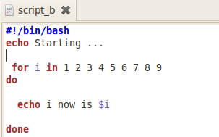
Или
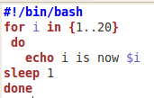
Здесь $i – это значение переменной. Команда sleep 1 осуществляет паузу в 1 секунду.
Цикл while представлен на примере ниже:
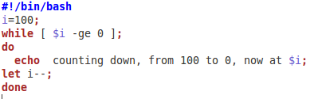
Конструкция if then else позволяет выполнить действие, если выполняется условие, иначе – выполняется секция else.
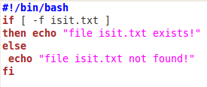
И выполнение самого скрипта:
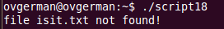
Конструкция if then elif, если условий выбора несколько:

#!/bin/bash
count=42
if [ $count -eq 42 ]
then
echo "42 is correct."
elif [ $count -gt 42 ]
then
echo "Too much."
else
echo "Not enough."
fi

Команда find позволяет найти имена файлов, заканчивающихся на “е1”
$find –name “*e1”
Найти все файлы, заканчивающиеся на .conf:
$find – type f –name “*.conf” > file2
Здесь результат выполнения операции записывается в файл с именем file2.
Найти все подкаталоги текущего каталога:
$find – type d
ЗАДАНИЕ.
- Написать скрипт, который записывает содержимое одного файла в другой и при этом оба файла существуют до операции. Дать два разных варианта выполнения.
- Написать скрипт, в котором предлагается выбрать скрипт из списка и выполнить его.
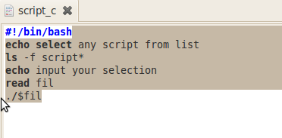
- Найти все файлы, начинающиеся на слово script и записать их имена в файл list.txt.
- Написать скрипт, который проверяет, содержится ли скриптовый файл в папке, если да, то выполнить его.
- Написать скрипт, подсчитывающий сумму от 1 до 10.

